MODUL PRAKTIKUM/JOB SHEET

Sekolah : SMK PP Negeri Sembawa Prodi Keahlian : Agribisnis Tanaman Perkebunan Kompetensi Keahlian : Pruning kelapa sawit
Mata Pelajaran : Pemeliharaan tanaman Perkebunan Guru Pengampu : Suprianto,SP
Kelas/Semester : Kelas XI / Ganjil
Alokasi Waktu : 4 JP @45 menit
Kelompok/Mandiri : …………………………………..

Kompetensi Inti
Pemeliharaan TM kelapa sawit

Kompetensi Dasar
Melaksanakan Pemeliharaan TM kelapa sawit

Indikator Pencapaian Kompetensi
  - Peserta didik dapat menerapkan Alat pelindung diri (APD)
  - Peserta didik mampu menerapkan peuning TM kelapa sawit
  - Peserta didik mampu melaksanakan peruning TM kelapa sawit

Tujuan Praktikum
  - Memahami Kegunaan Alat pelindung diri (APD)
  - Perserta didik melaksanakan peruning TM kelapa sawit baik dan benar

Alat dan Bahan

Alat | Bahan
- Egrek  - Dodos  - Kapak | - Tanaman Pokok

- Langkah-Langkah Kegiatan Pruning TM kelapa sawit
- Berdoa sebelum melaksanakan kegiatan pembelajaran
- Gunakan perlengkapan APD (pakaian praktik, sepatu boot, sarung tangan, helm )
- Buatlah tim kelompok kerja
- Tentukan posisi pelepah yang akan dipotong dengan melihat jumlah pelepah dibawah buah.
- Tentukan arah spiral sehingga arah potongan dan jatuhnya pelepah dapat diketahui
- Potonglah pelepah semepet mungkin dan pelepah
- Hasil penunasan dipotong menjadi tiga bagian
- Pelepah disusun dan diletakan diluar piringan dengan pangkal pelepah dalam posisi tengkurap

Gambar. Peruning TM kelapa sawit
- Pruning TM kelapa Sawit mengunakan Dodos
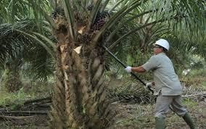
- Pruning TM kelapa Sawit mengunakan Egrek
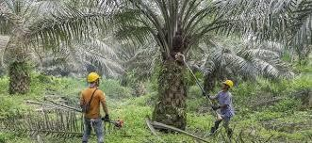

Penilaian hasil kerja peserta didik
Penilaian pruning TM kelapa sawit kelapa sawit di SMK PP Negeri Sembawa

No | Penilaian | Keterangan |  |  | Catatan
No | Penilaian | Kurang Baik | Baik | Sangat Baik | Catatan
1. | Penentuan pelepah yang akan  di potong
2. | Penentuan arah spiral
3 | Pemotongan pelepah
4 | Penyusunan pelepah

